刻录软件使用说明书
目录
一．打开Nero程序
二．选择刻录光盘类型
三．添加文件到刻录列表
四．选择好放有光盘的刻录机
五．注意事项（必读）

- 运行Nero软件，出现如下主界面：
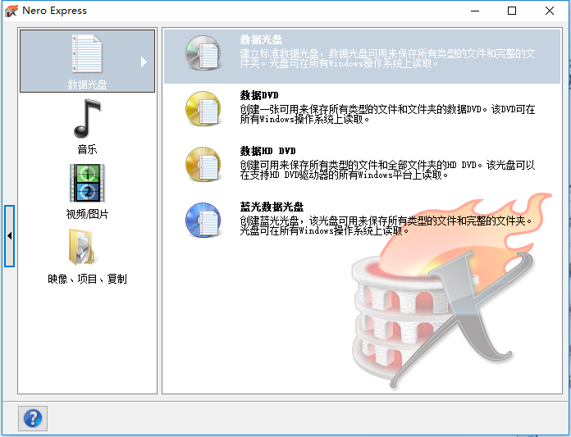

- 点击选择刻录光盘类型（数据光盘）如图：
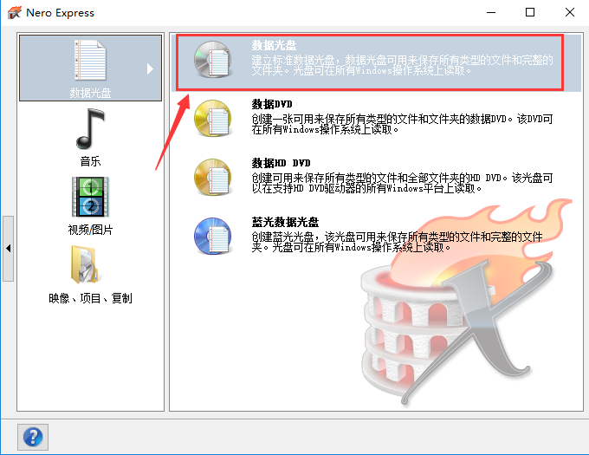
- 添加文件到数据列表点击添加如图：
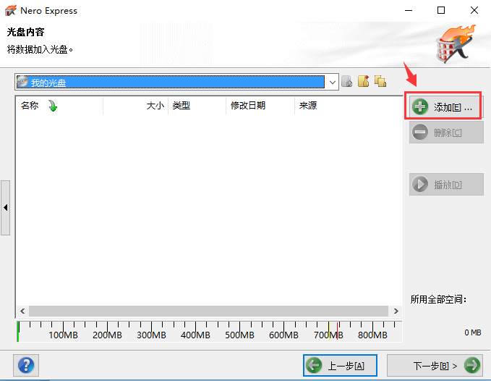

4.键盘control＋A全选压缩包里的数据在点击添加如图：
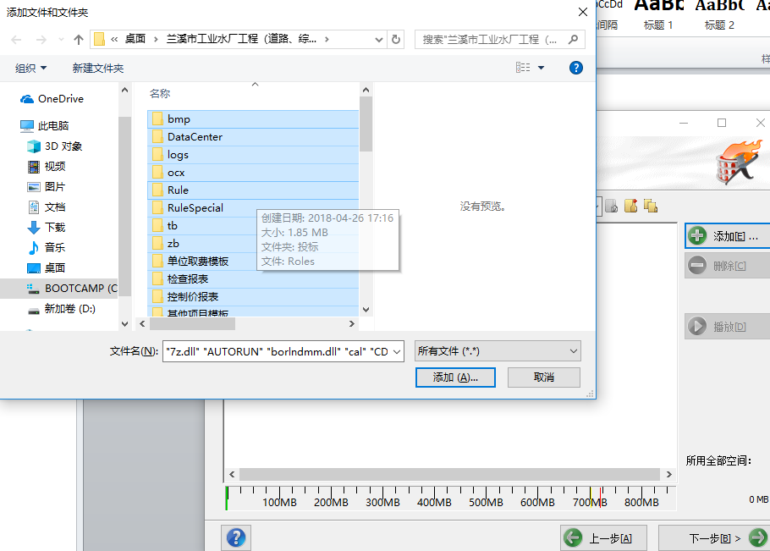
5.添加完成后点击下一步如图：

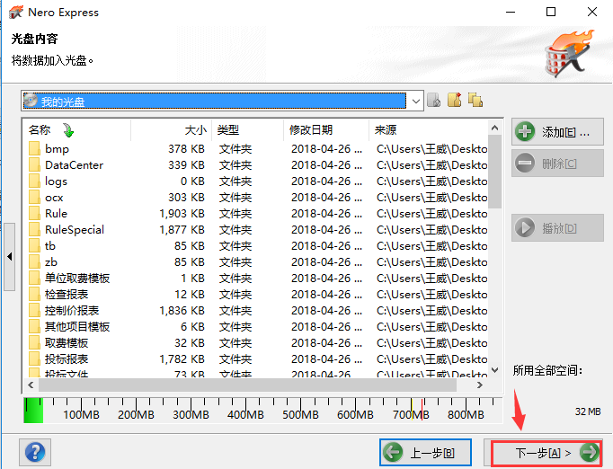

6.选择放有光盘的刻录机点击刻录如图：
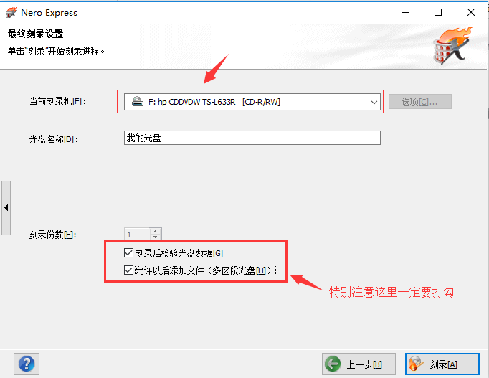

注意事项：
- 刻录过程中请勿搬动计算机，移动计算机不仅可能导致刻录失败也极大会损坏计算机光驱。
- 刻录过程中不要执行其他大的程序，比如杀毒软件的扫描程序。

品茗外篇
- 可多次擦写型光盘有：CD-RW、DVD+RW、DVD-RAM。推荐使用CD-RW

4.辅助评标压缩包的文件需解压后，刻录文件夹中的多个子文件，不是整个文件夹。

5.最终刻录好的光盘，一定要打开光盘，确认里面有投标文件夹，文件夹里有一个水印码的投标文件。

6.生成好投标文件的光盘检查项：如图：

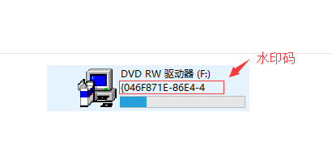
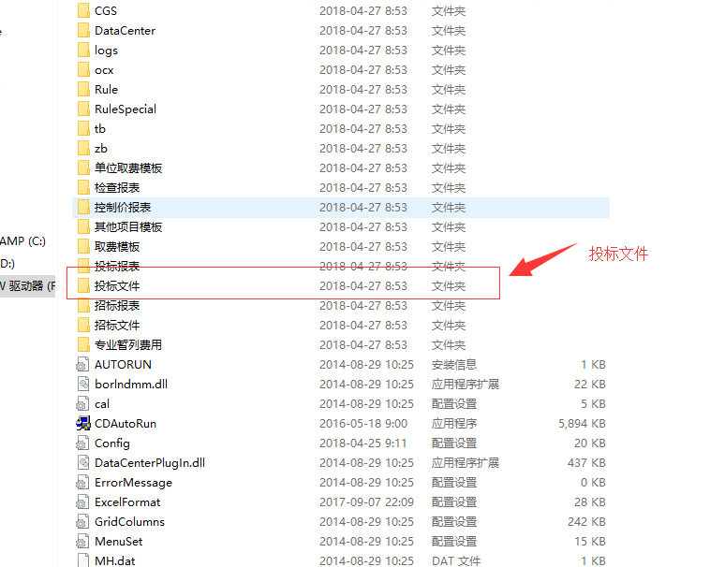

软件安装包联系人：
品茗王威 13676824382

